6-1 مـقــدمــة

تعد صناعة السيراميك من أشهر الحرف الفنية وهي قديمة قدم التاريخ منذ 4000

سنة قبل الميلاد حيث شهد العصر الحجري الكثير من الصناعات اليدوية التي تعتمد

على هذه المادة، وتطورت هذه الحرفة عبر العــصــور, وتشهد اليوم ازدهاراً كبيراً

على الصعيدين الكمي والنوعي 0

نستطيع ان نشبه المكونات الأساسية الداخلة فى تركيب السيراميك بمافى داخل

جسم الانسان 0

- الهيكل العظمى للانسان كما الرمل الزجاجى أو الكوارتز للسيراميك0

- الدم للانسان كما الفلسبار للسيراميك 0

- اللحم للانسان كما الطين للسيراميك 0

في بعض الاحيان يشار الي صناعة السيراميك التقليدية علي انها منتجات الطفلة او

صناعات السليكــات, و في الوقـت الحالي تم تطوير و انتاج بعض المنتجات كنتيجة

للاحتيـاج لمـواد تتحمل درجـات الحـرارة العاليـة و الضغوط العاليــة و لها خــواص

ميكانيكية و كهربية مميزة و ايضا تتحمل تأثير المواد الكيميائية.

وتعتبر صناعــة السيراميــك و المــواد المقاومــة للصـهر يمثل واحد من من سبعة

صناعات رئيسية في السوق المصري, ويمثل هذا القطاع ٧ %من قيمة الانتاج في

قطاع الصناعات المصرية.

وقد قمنا نحن- المجموعة الرابعة بمشروع خواص ومقاومة المواد 2006/2007-

- بعمل زيارة ميدانية لمصنع كليوباترا للسيراميك بالعاشر من رمضان للالمام

ببعض تلابيب وأسرار هذه الصناعة ومعرفة بعضها عن قرب ,

ونستطيع أن نجمل بعضها فيما يلى:

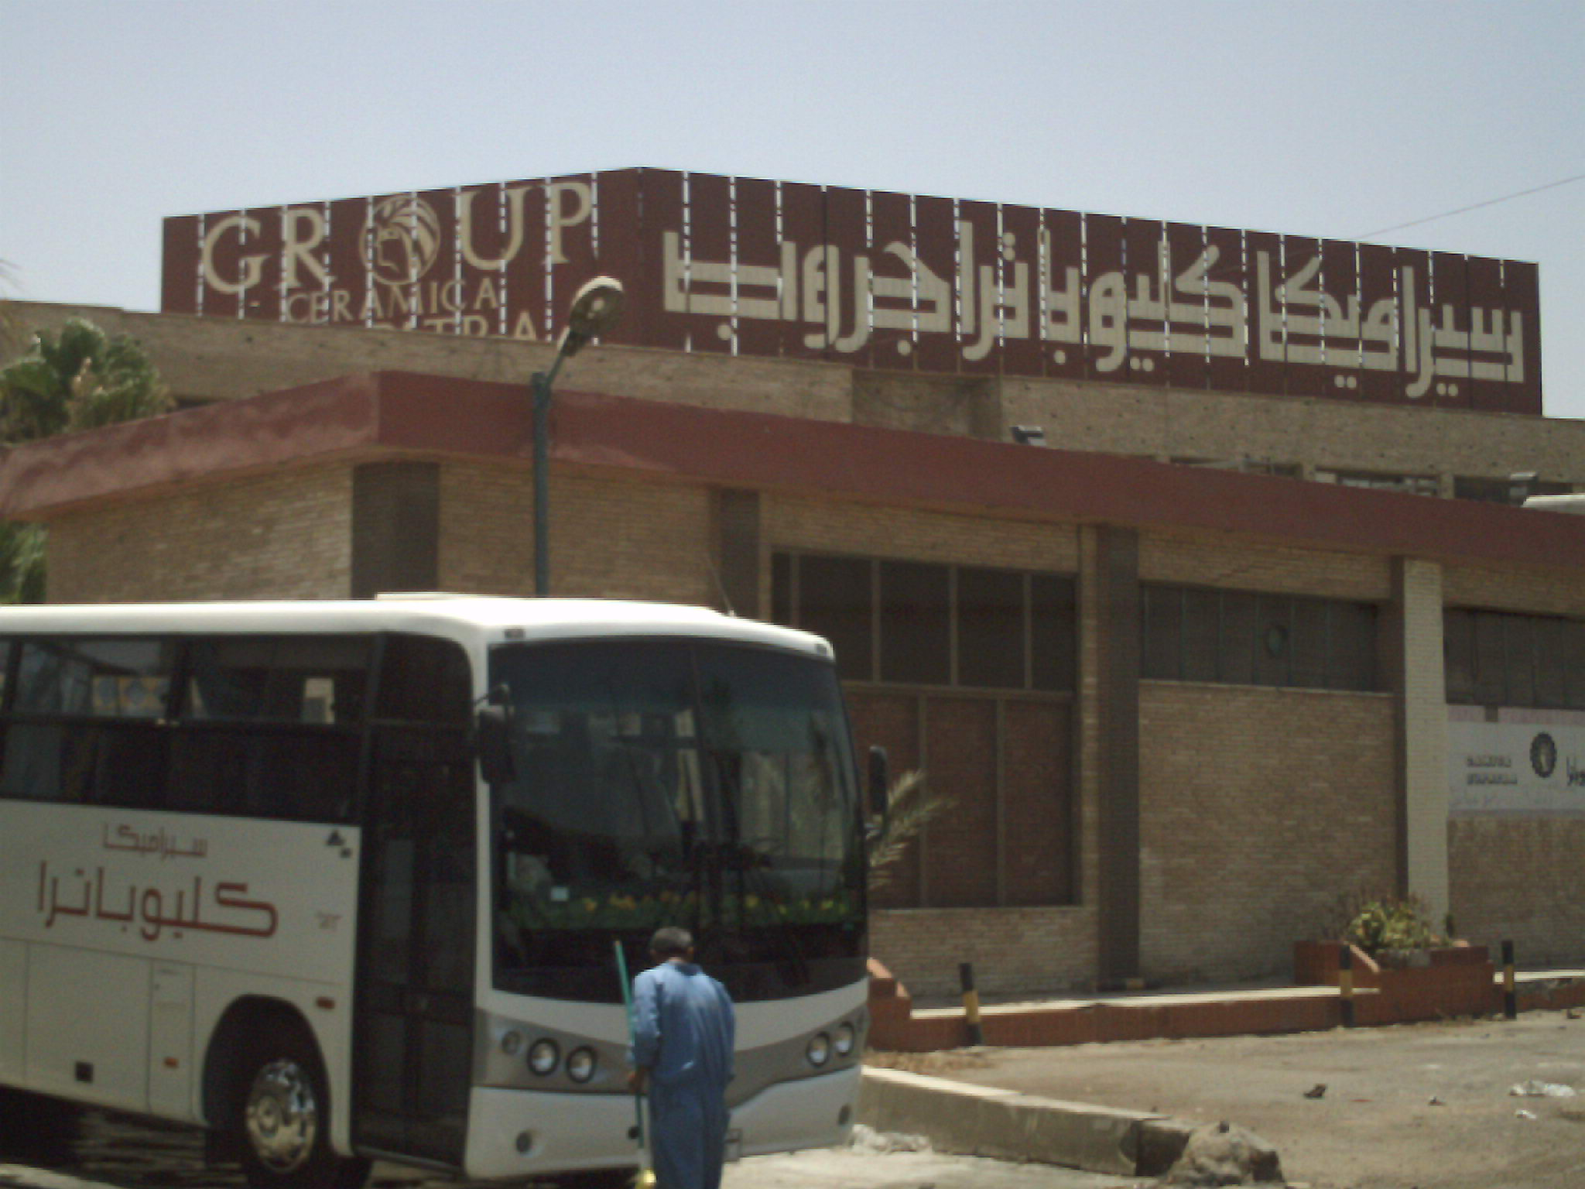

شكل(6-1) صورة المصنع من الخارج

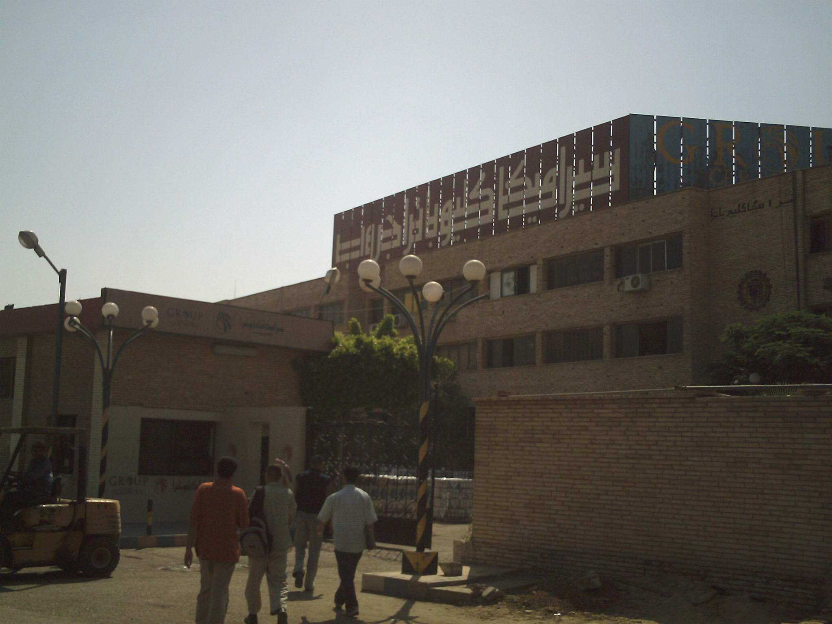

شكل (6-2) المجموعة الرابعة فى طريقها للمصنع

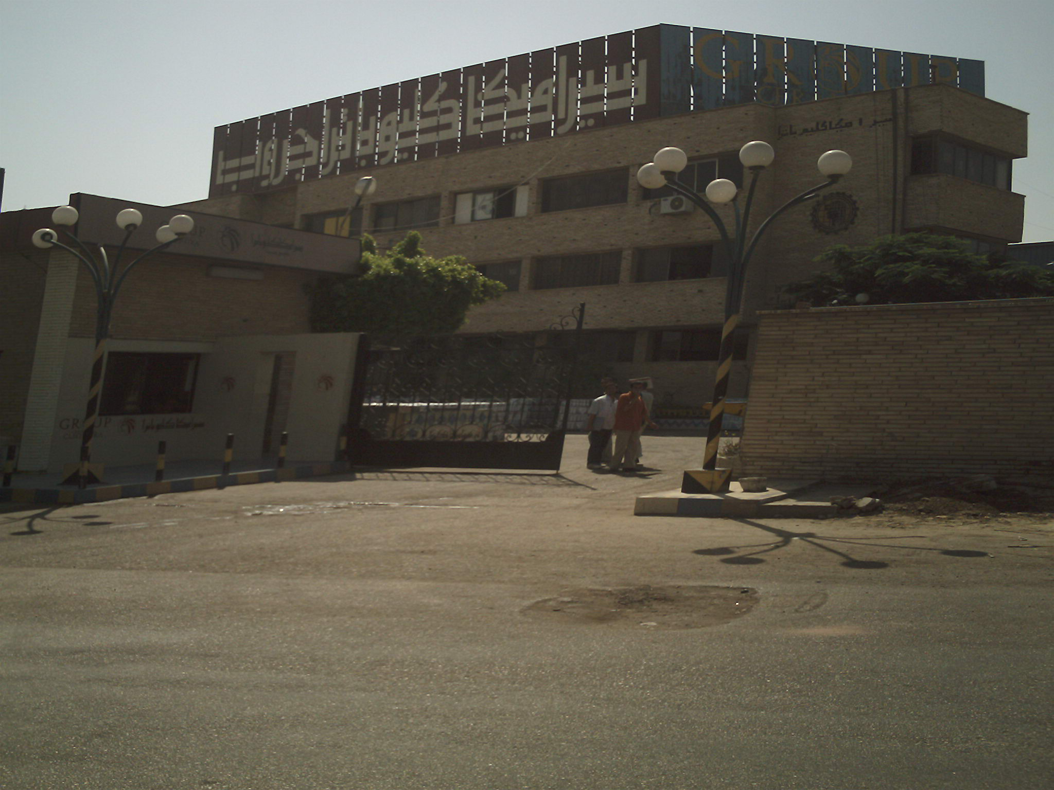

شكل (6-3) أول خطوات للمجموعه الرابعه بداخل المصنع

6-2 المــــواد الـخـــــــام :
المواد الخام الأساسية المستخدمة فى صناعة السيراميك هى (الرمل، الفلسبار، الطين الأحمر ، الكاولين، التلك) بالإضافة إلى بعض المواد الأخرى التى تستخدم فى بعض العمليات مثل هيدروكسيد الصوديوم، سليكات الصوديوم، كربونات الكالسيوم، مواد ملونة، والمزلقات, وتستخدم المواد المكونة للطبقة الزجاجية (الجليز) لتغطية أسطح المنتجات ويتم تحضير المادة الزجاجية (الجليز) باستخدام الفلسبار وهيدروكسيد الصوديوم، ومواد رابطة، والدلوميت، والماء, وتستخدم بعض الكيماويات فى المعامل لمراقبة الجودة وإجراء التحاليل,كما تستخدم بعض المواد المساعدة مثل الصوديوم تراى بولى فوسفات , زيت الريوتان , البنتونيت ويستخدم الغاز الطبيعى والمازوت كوقود للأفران .
وفيما يلى بعض الصور لهذه المواد :

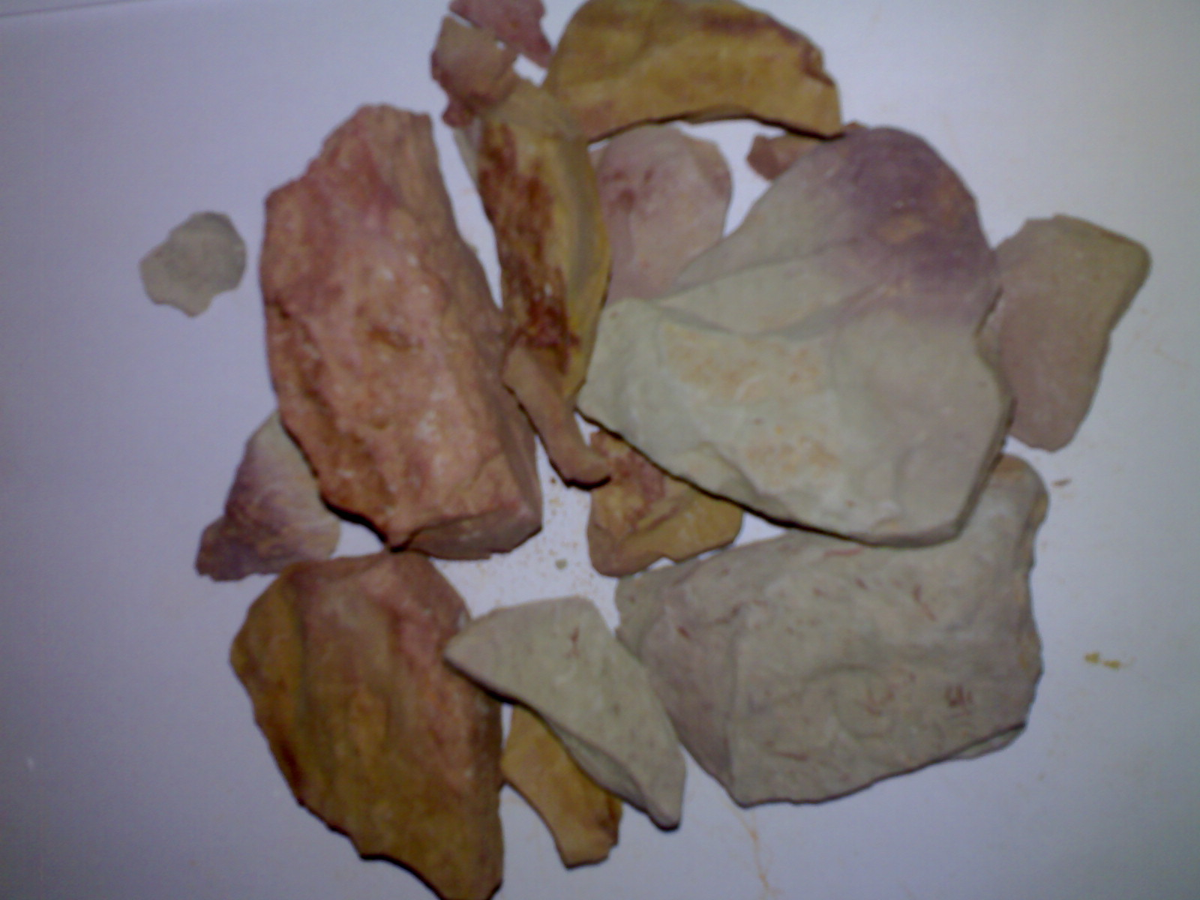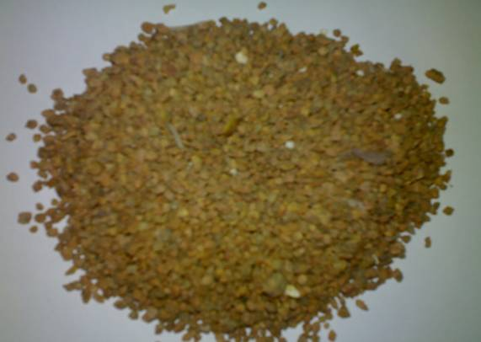
شكل (6-4) الطين الأحمر (الطفلة) شكل (6-5) الفلسبار

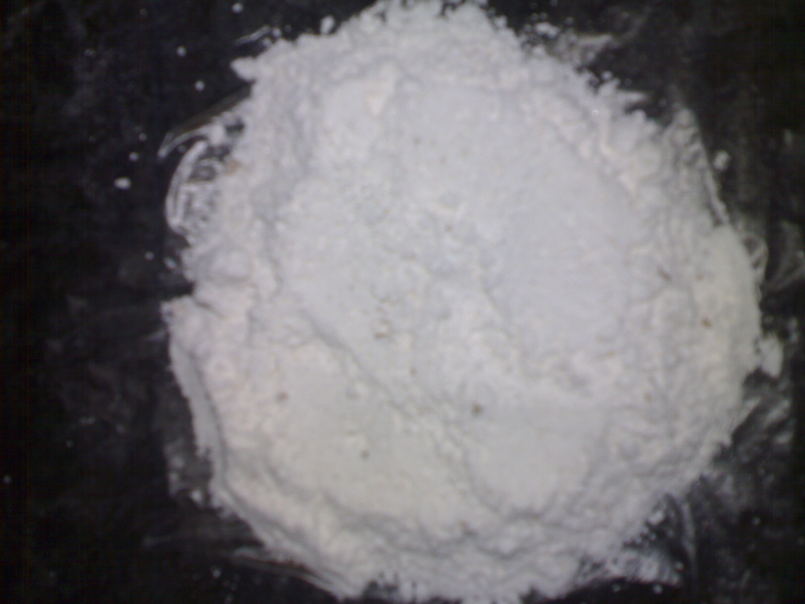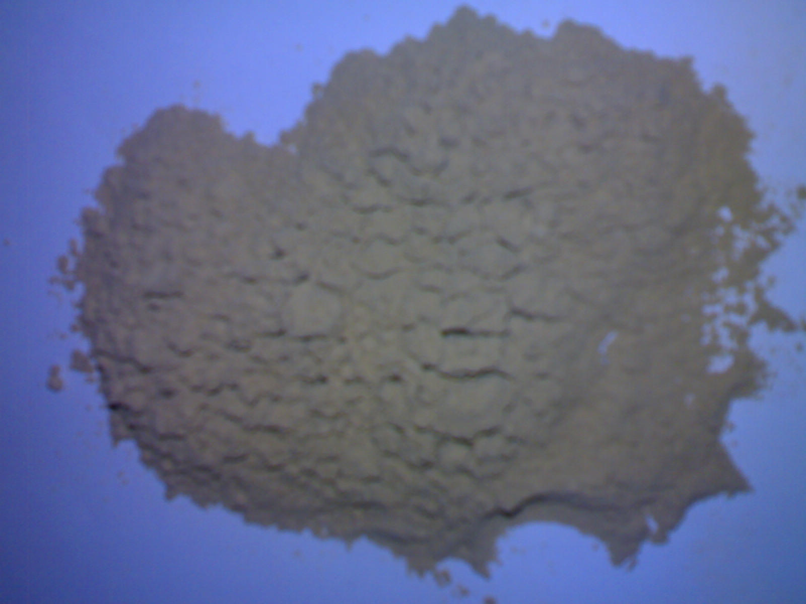
شكل (6-6) الرمل الزجاجى شكل (6-7) البنتونيت

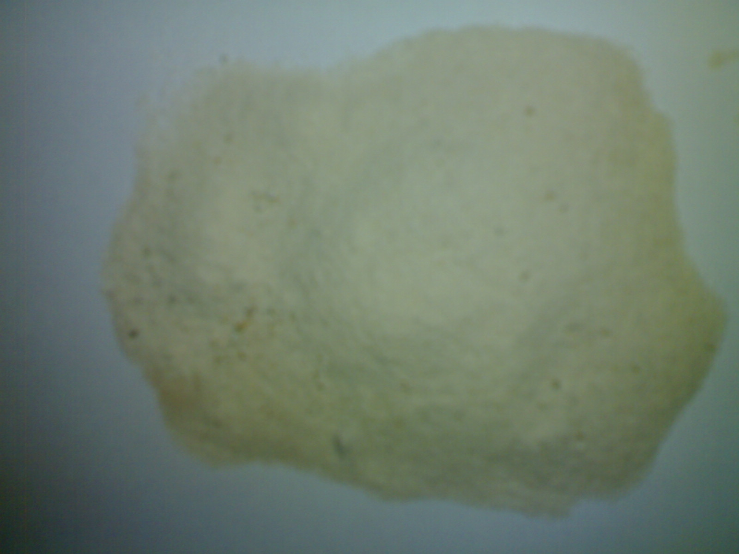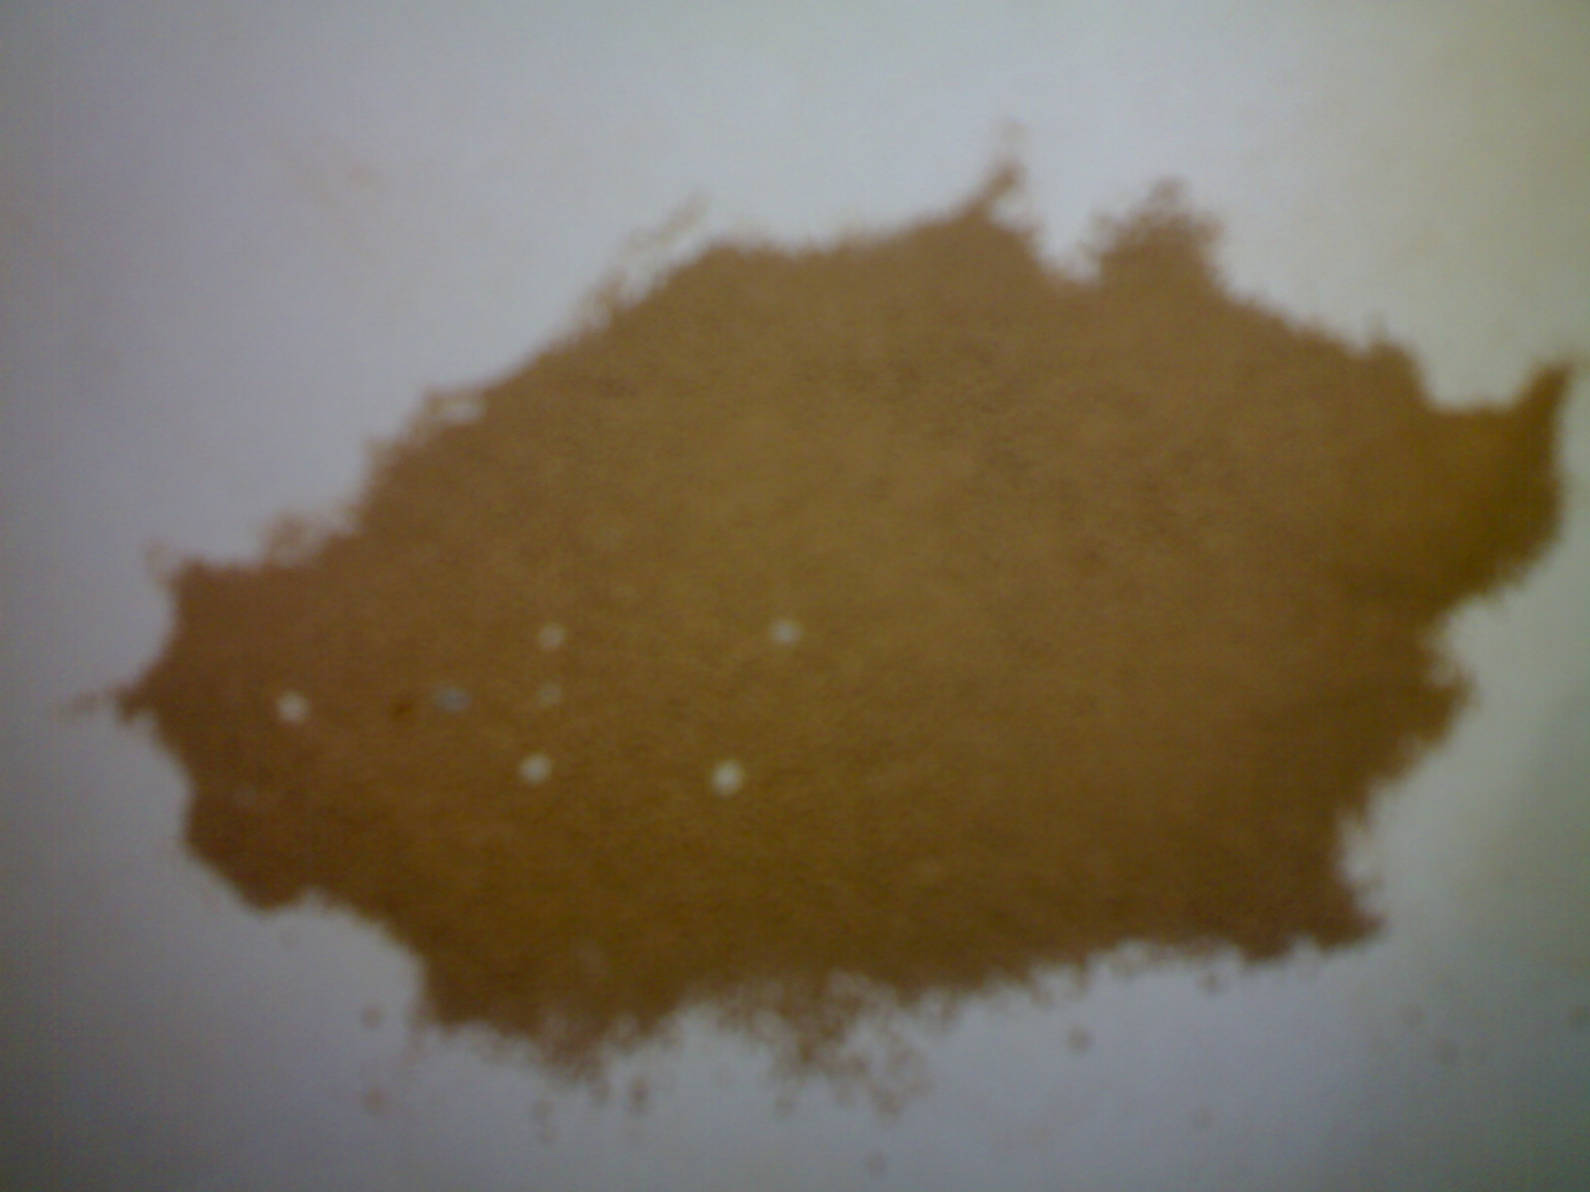
شكل (6-8) كربونات الكالسيوم شكل (6-9) الخليط

بعض اختبارات المواد الداخلة فى تصنيع السيراميك:

- اختبار بالعين المجردة والملمس .
- اختبار حمض الهيدروكلوريك HCL باضافته للمواد الخام اذا حدث فوران نعرف انها صالحة للاستخدام .
- هناك اختبار اضافى للفلسبار وهوا اختبار تحليل المناخل .

6-3 خطوات تصنيع الســيرامـيـك بشكل عام :

وتحتوى خطوات التصنيع فى صناعة السيراميك على العمليات التالية:

- إعداد الخليط و الخلط .
- التشكيل (عن طريق الكبس، الصب، البثق، أو ....) وتحضير القوالب التجفيف .
- الحرق والتغطية بالجليزوالاختباروالفرز .

أولا : اعداد الخليط والخلط :

  - يتم طحن الرمل والفلسبار مع الماء فى طواحين كبيرة للحصول على حبيبات بالحجم المطلوب حيث ان الحبيبات الدقيقة ذات المساحة السطحية الكبيرة تساعد على اتمام التفاعلات الكيميائية التى تتم أثناء الحرق. ثم بعد ذلك يتم تخزين المخلوط فى خزانات ذات قلابات لمنع ترسيب الحبيبات 0

  - يتم خلط الطينة السوداء (Ball Clay) مع الماء فى وجود مواد مشتتة (سليكات الصوديوم وكربونات الصوديوم) وتتم عملية الخلط فى خلاطات ذات سرعات عالية واحجام مختلفة تبعاً لكمية المواد الخام المستخدمة. يتم بعد ذلك نخل المستحلب (emulsion) الناتج للتخلص من الحبيبات الغير ذائبة ثم يمر الخليط على مغناطيس للتخلص من الشوائب الحديدية حيث ان الشوائب الحديدية تتحول أثناء عملية الحرق الى أكسيد الحديد البنى الذى يؤدى إلى ظهور بقع بنية على سطح المنتج ثم يتم تخزين المخلوط لمدة 24 ساعة بعد ذلك.

  - يتم اضافة الطين الاسود والطين الأبيض (China Clay) و قطع الكسر الناتجة من مرحلة الصب الى خليط الرمل و الفلسبار ويتم امرار الخليط على المناخل والمغناطيسات ويتم ترك المخلوط النهائى (Slip) لحدوث عملية التخمر.

يتم اجمال مرحلة الاعداد والتحضير للخليط ومرحلة الخلط أيضا فى الشكل التالى _ كما رأيناها فى مصنع السيراميك_ :

الخامات الأولية

التنكات
شحن الطواحين بواسطة الفيدر

الهزازات

طلمبة الضغط

المجففات

الصوامع

ملحوظة:
الطواحين تدور لمدة 12 ساعة ثم بعد ذلك نأخذ عينة لعمل بعض التجارب التالية :
- الكثافة
- الراسب
- السيولة (اللزوجة)

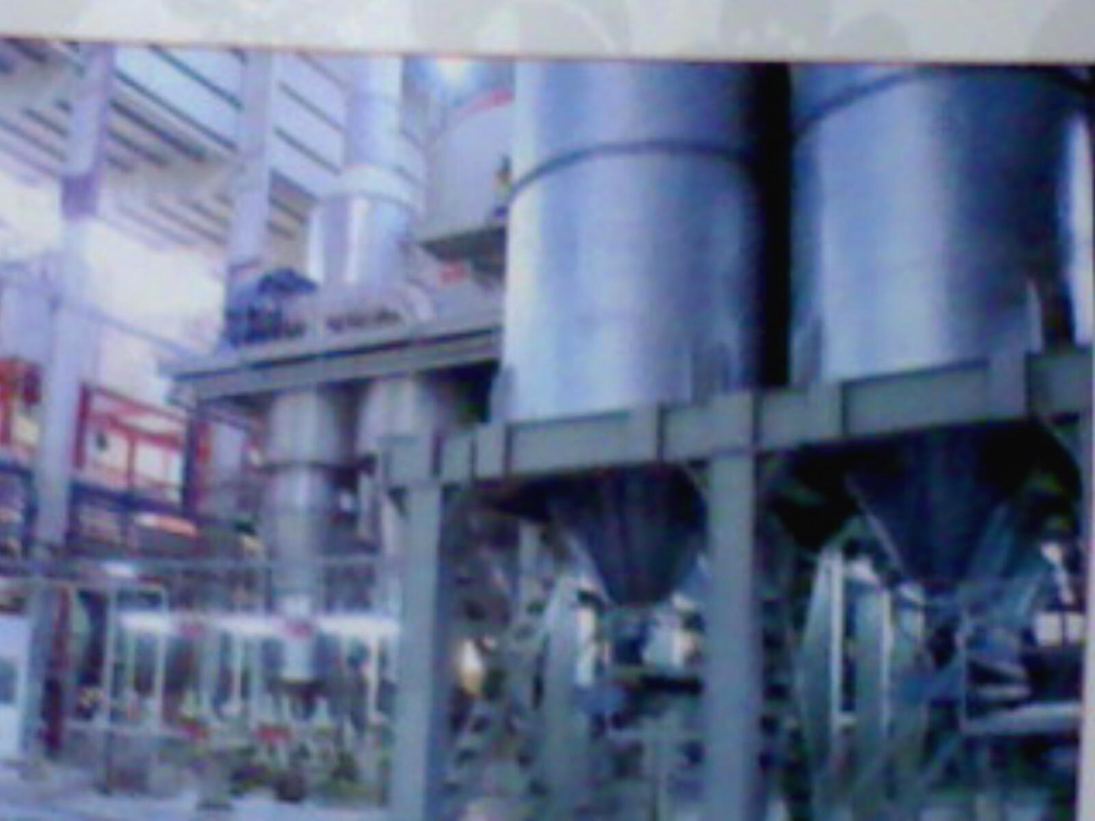
شكل (6-10) الصوامع

ثانيا : التشكيل والصب والتجفيف:

- التشكيل:
يتم صب الخليط النهائى فى قوالب مصنوعة من الجبس ويتم إعداد هذه القوالب عن طريق أنواع معينة من الجبس مع الماء وتصب فى قوالب مصنوعة من الالياف الزجاجية وتترك لتجف.
- الصب :
يتم الحصول على الشكل النهائى للمنتج بعد صب المخلوط فى القوالب ثم يترك الخليط لفترة للحصول على السُمك المطلوب ثم يتم التخلص من الخليط الزائد عن طريق استرجاعة مرة ثانية إلى خطوة التحضير.
يتم الكشف واختبار القطع المنتجة للتأكد من خلوها من العيوب و استبعاد القطع المعيبة وإعادتها إلى قسم التحضير بعد تكسيرها.
- التجفيف:
يتم تجفيف القطع عند درجة حرارة 90°م باستخدام هواء ساخن وذلك للوصول الى تركيز الماء المناسب لعلمية الرش بالجليز0
يتم اجمال مرحلة التشكيل والصب والتجفيف أيضا _ كما رأيناها فى مصنع السيراميك_فى مرحلة واحده تسمى بالمكابس :
- سرعة المكبس + قوة الكبسة + ضغط المكبس = بلاطة جيدة الصنع
هى معادله هامة جدا لانتاج بلاط سيراميك جيد الصنع 0
- نقيس سمك البلاطة بالقدمة ذات الورانية والبلاطة هشة مثل البسكويت بعد كبسها ثم تدخل على المجففات الرأسية الخاصة بالمكابس وتأخذ دورة 45 دقيقة0

ثالثا : الحرق والتغطية بالجليز والاختبار والفرز:

- الحر ق:
يتم بعد ذلك حرق المنتجات فى أفران يستخدم فيها المنتجات البترولية او الغاز الطبيعى كوقود. ترتفع درجة الحرارة داخل الفرن تدريجياً مع طول الفرن حيث تمر القطع أولاً على منطقة التسخين الابتدائى ثم على منطقة التسخين ثم الحرق. وفى منطقة الحرق تصل درجة الحرارة إلى اقصى قيمة لها 1200 - 1215°م حيث يتم فى هذه المرحلة ذوبان كامل للجليز ويحدث التفاعل بينه وبين القطعة للوصول للحالة الصلبة. يتم بعد ذلك تبريد القطع تدريجياً على طول الفرن للوصول إلى درجة حرارة 100°م عند الخروج من الفرن.
- التغطية بالجليز:
يقصد بهذه العملية تغطية سطح القطع بالمادة الزجاجية (الجليز) وهى الطبقة التى تعطى بعد الحرق اللون واللمعان والسطح الزجاجى للمنتجات وتتم هذه الخطوة عن طريق الرش باستخدام مسدسات تعمل بضغط الهواء او عن طريق الغمر فى حمام من الجليز0
- الاختبار والفرز:
يتم عمل بعض الاختبارات على السيراميك بعد انتاجه مثل:
  - اختبار مقاومة الضغط
  - مقاومة الأحماض
  - اختبار معامل الانحناء
  - اختبار مقاومة الأحماض

يتم اجمال مرحلة الحرق والتغطية بالجليز والاختبار والفرز أيضا _ كما رأيناها فى مصنع السيراميك_فى مرحلة واحده تسمى خطوط الانتاج :
    - فى بعض التصميمات للسيراميك تأخذ البلاطة دش مياه ثم تأخذ البطانة ثم يضاف اليها الجليز الذى يعطيها اللمعان 0
    - تأخذ البلاطة شبلونات للرسم عليها بالطبعة المطلوبة0

    - ندخل على مرحلة الشحن (b.t)
    - مرحلة الحرق فى الأفران بدرجه حرارة قد تصل الى 1150º وتنقسم مرحلة الحرق الى :
- مرحلة التجهيز
- مرحلة الانصهار
- مرحلة التبريد المفاجئ
- الفرز :اما أن يكون فرز اول او فرز ثانى أو فرز ثالث أو فرز رابع
وهذا الفرز ناتج عن العيوب فى الصناعة حيث أن الفرز الأول اى بدون أى عيوب صناعة والفرز الثانى نتيجه عيب كشرخ بسيط أو (دبوس) فى السيراميك وهكذا....

بعض الصور داخل المصنع توضح عمليه التصنيع:

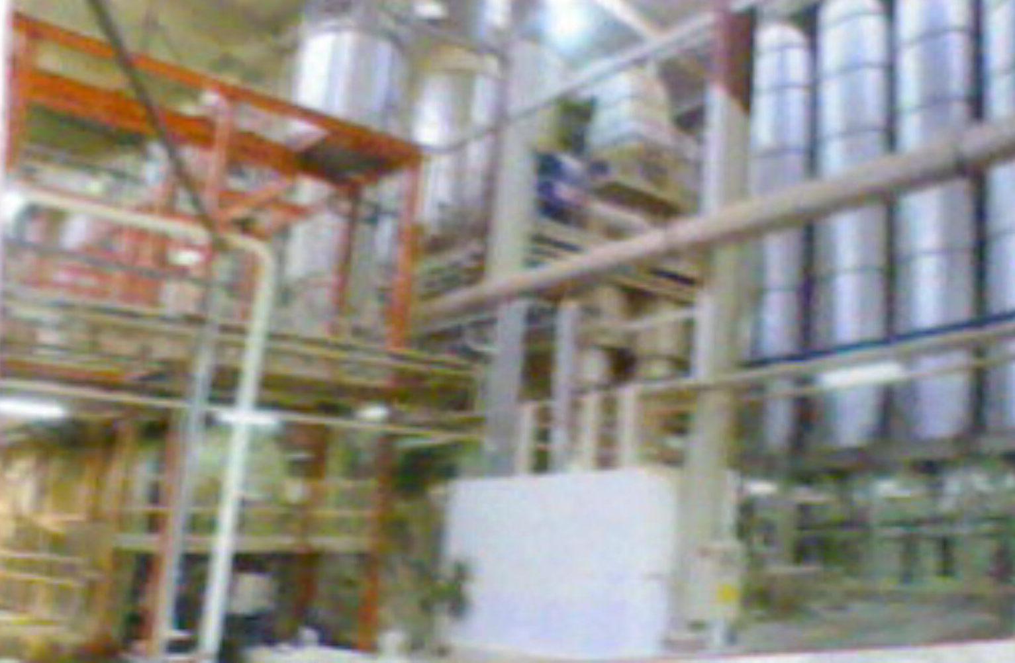

شكل (6-10) يوضح الصوامع

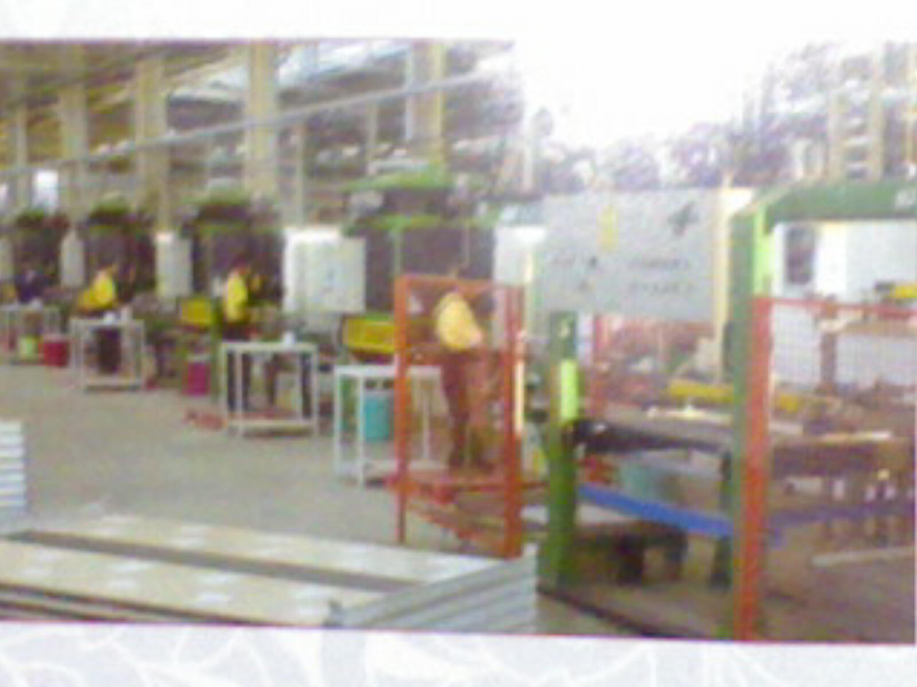

شكل (6-11) يوضح مرحلة الانتاج

أبعاد بلاط السيراميك:
20*20
20*30
30*30
100*50

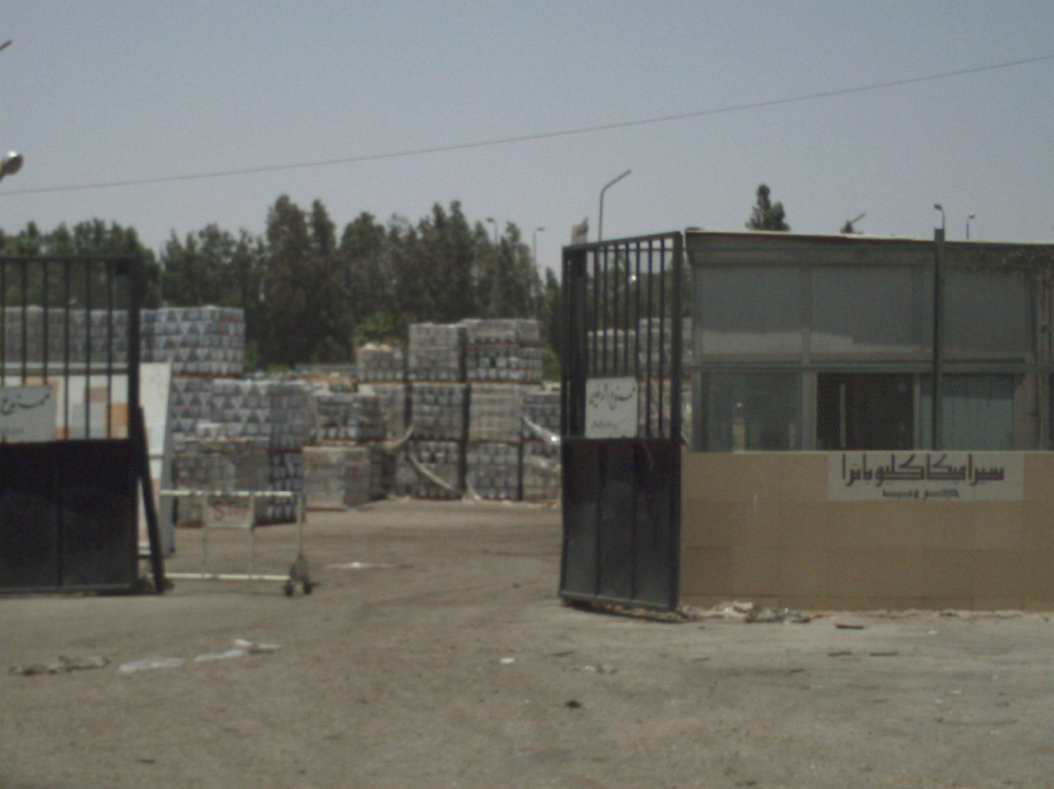

شكل(6-12) مخزن لتخزين بلاط السيراميك المنتج

6-4 تقسيمات السيراميك حسب استخداماته:

- بلا ط سيراميك أرضيات:

  - بلاط سيراميك أرضيات (خدمة شاقة)
  - بلاط سيراميك أرضيات (خدمة عادية)

- بلاط سيراميك حوائط

بعض صور للسيراميك واستخداماته:

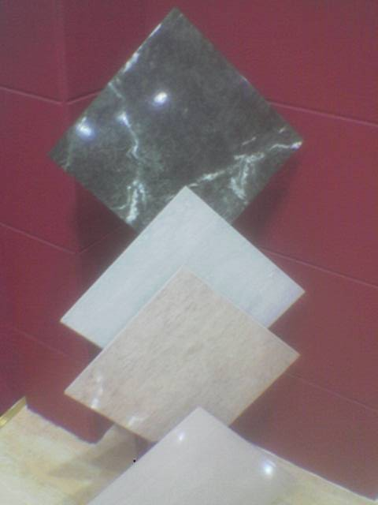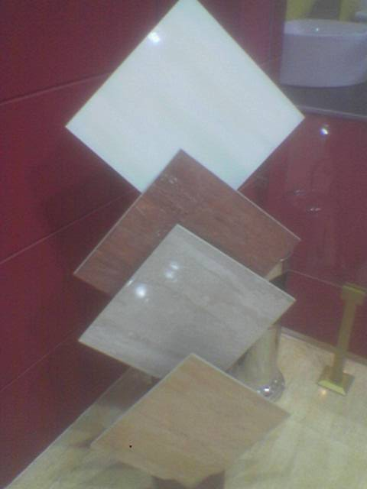

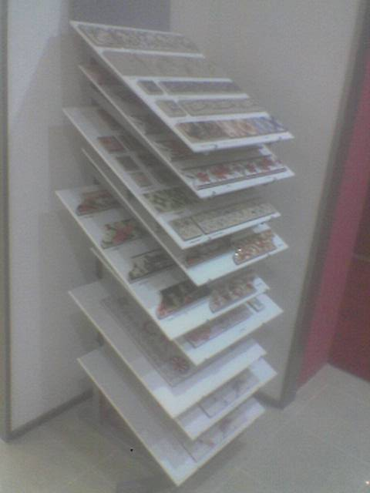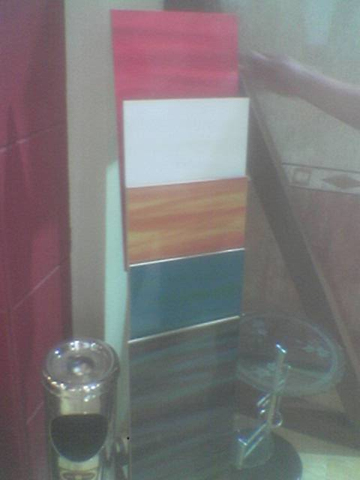

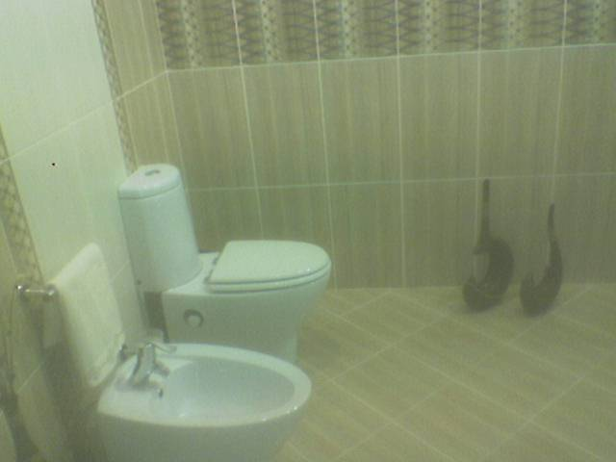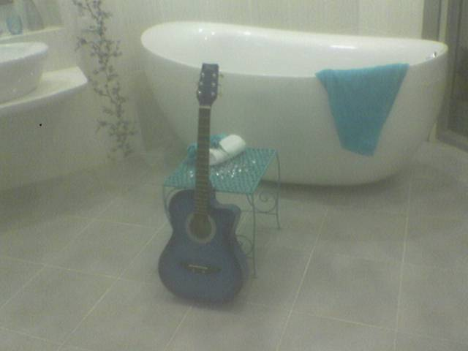

شكل (6-13) يوضح اشكال بعض بلاطات السيراميك واستخداماتها

